从业资格考试网上报名步骤

第一部：先到群里把申请表下载下来填好发给我，照片和身份证都要扫描好（不能拍照）。然后再登录网址：http://www.tjcyzg.org/staedu/portal/index.do


第二部：点注册，按要求填写完整
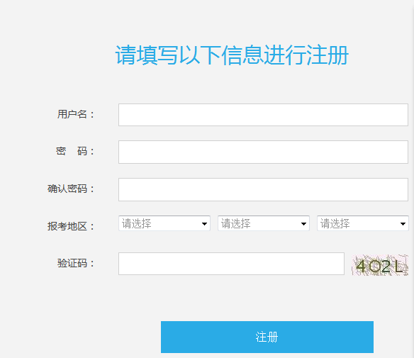
第三部：进入页面，点个人信息，先将个人信息按照要求填写完整，照片和身份证能够上传的就上传。
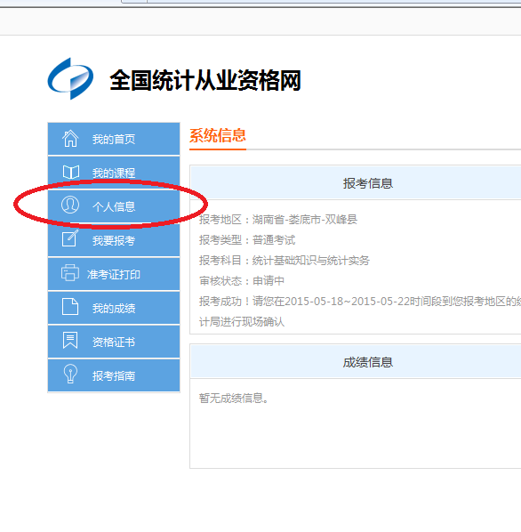
第四部，个人信息完成后点击我要报考，再点我要报考。

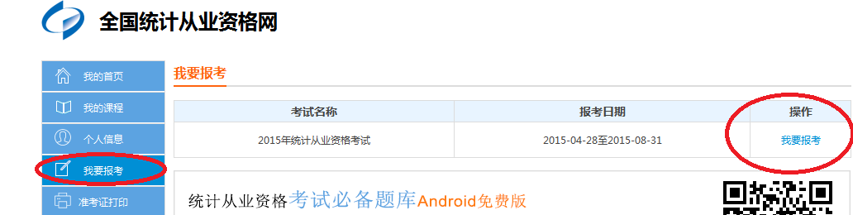

第五部：进入处请点“选择”那里按照自己报考的县市区来填写。如不能免考的申请免考一栏不要钩选，直接在下面的两个科目里面打钩。注：如是去年没有过的今年补考的考生直接在下面没有过的那门科目里面打钩就可以。填写完整后点确定。
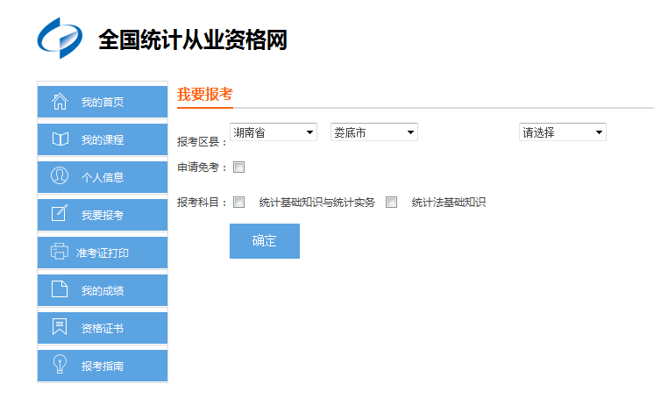
第五部：确定后得到以下网页便可。注：下图为今年补考的学员，新报考的学员会在已报考科目里会显示两门课程。如是免考的考生，只会显示考统计法基础知识。最后，等待市局的审核。到时候再到所在的县市区统计局交报名和考试费。
